31.03.2020 Езв-82
Урок української мови. Тема: ПР. Написання власного висловлення
Інструкція до вивчення теми уроку
- Ознайомтеся з теоретичним матеріалом уроку.
- Запишіть основні положення до зошита.
- Напишіть власне висловлення на одну із тем.
Теоретичний матеріал до уроку
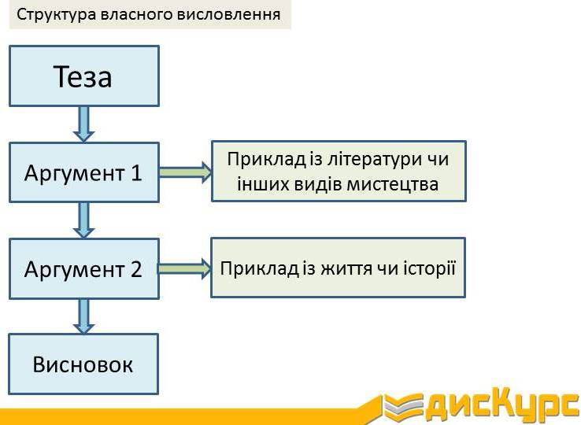

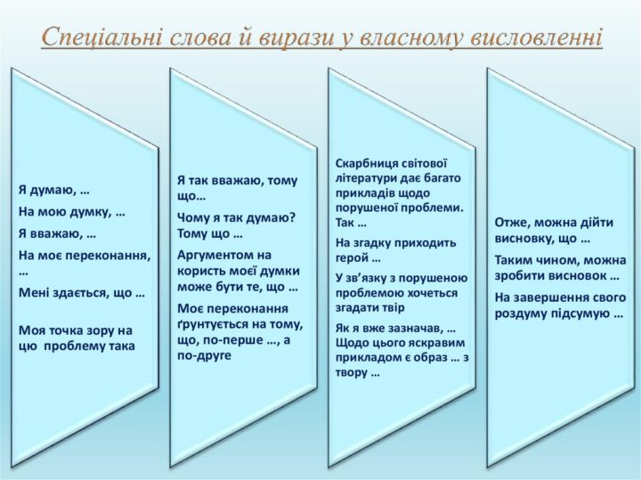

Для зацікавлених
Перегляньте навчальне відео на тему
«Власне висловлення у форматі ЗНО»

Практичне завдання
Виберіть одну із тем та напишіть власне висловлення:
- Що ж мотивує нас до дії більше – віра в себе чи впевненість у підтримці
друзів, рідних, однодумців?
- Чи завжди той, хто має вищу освіту, успішніший за того, хто не здобував вищу освіту, однак займався самоосвітою?
- Як мрія може допомогти досягти успіху?
Зразок власного висловлення
Я вважаю, що найбільше мотивує нас до дії впевненість у підтримці друзів, рідних, однодумців.
По-перше, саме ці найближчі люди знайдуть слова підтримки у потрібну хвилину, підкажуть та порадять. Вони будуть близько, коли вам буде сумно, вони зігріють, коли буде холодно, вони знайдуть у вас силу і змусять продовжуватися боротися , навіть тоді, коли ви думаєте що сил вже немає.
Прикладом може слугувати історія моєї сім'ї.Тут завжди підтримують один одного. Що б не сталося, я впевнений, що мене оточують надійні люди, і, куди б я не впав, мене завжди спіймають і підтримають. Коли я беру участь в змаганнях, чи конкурсах всі друзі й рідні вболівають за мене. Вони щиро радіють, коли я посідаю призові місця. Моя перемога — це і їх перемога також. На мою думку, саме фактори підтримки дають тобі впевненості долати всі перешкоди.
По-друге, якщо у тебе є підтримка, то ніяких ворог тобі не страшний. Що б то не було, ти завжди знаєш , що є людина, яка не тільки думає за тебе , але й підтримує у важких ситуаціях.
Прикладом з літератури може слугувати новела "Момент" Володимира Винниченка. Хоча тут зображується історія кохання - світла й прекрасна, але й печальна, адже герой новели залишається наодинці з мукою осиротілого щастя. Проте саме в цій новелі показана справжня підтримка на фоні сліпого кохання. Перебігаючи кордон, герої не тільки морально підтримували один одного, але й фізично, мимоволі захищаючи від куль. Тільки з такою впевненістю вони змогли подолати цей кордон, перемогти смерть.
Отже, найбільше мотивує до дії впевненість у підтримці друзів, рідних, однодумців. Без підтримки рідних, багатьом із відомих сьогодні людей навряд чи вдалося б досягти тих вершин, які вони підкорили, навряд чи вони б набралися впевненості і були б змотивовані на подвиги.

